  ΕΛΛΗΝΙΚΗ ΔΗΜΟΚΡΑΤΙΑ  ΥΠΟΥΡΓΕΙΟ ΠΑΙΔΕΙΑΣ KAI ΘΡΗΣΚΕΥΜΑΤΩΝ  ΠΕΡΙΦΕΡΕΙΑΚΗ ΔΙΕΥΘΥΝΣΗ ΕΚΠΑΙΔΕΥΣΗΣ  ΒΟΡΕΙΟΥ ΑΙΓΑΙΟΥ  ΔΙΕΥΘΥΝΣΗ ΔΕΥΤΕΡΟΒΑΘΜΙΑΣ ΕΚΠΑΙΔΕΥΣΗΣ ΧΙΟΥ  ΤΟΜΕΑΣ ΣΧΟΛΙΚΩΝ ΔΡΑΣΤΗΡΙΟΤΗΤΩΝ    Πληροφορίες: Στέλλα Τσιροπινά  Τηλέφωνο: 22710-24718  Fax: 2122222668  Ε-mail: ypsd@dide.chi.sch.gr  Ιστότοπος: drasischiou.weebly.com  Tαχ. Δ/νση: Ηρώων Πολυτεχνείου 13,  82100 Χίος |  |  | ANΑΚΟΙΝΟΠΟΙΗΣΗ ΣΤΟ ΟΡΘΟ  Χίος, 27-10-2014  Χίος, 15-09-2014  Αρ. πρωτ.: 6665  ΠΡΟΣ:  κ. Μαρία Παπαδανιήλ,  ΠΕΡΙΦΕΡΕΙΑΚΗ  ΔΙΕΥΘΥΝΤΡΙΑ ΕΚΠΑΙΔΕΥΣΗΣ  ΒΟΡΕΙΟΥ ΑΙΓΑΙΟΥ  ΚΟΙΝ.:  κ. Πρόδρομο Ελευθερίου,  ΠΡΟΪΣΤΑΜΕΝΟ ΕΠΙΣΤΗΜΟΝΙΚΗΣ  ΚΑΙ ΠΑΙΔΑΓΩΓΙΚΗΣ ΚΑΘΟΔΗΓΗΣΗΣ Β/ΘΜΙΑΣ ΕΚΠ/ΣΗΣ Β. ΑΙΓΑΙΟΥ
ΘΕΜΑ: ΑΙΤΗΜΑ ΕΓΚΡΙΣΗΣ ΜΑΘΗΤΙΚΟΥ ΠΟΙΗΤΙΚΟΥ ΔΙΑΓΩΝΙΣΜΟΥ
ΣΤΗ ΜΝΗΜΗ ΤΟΥ ΠΟΙΗΤΗ ΦΩΤΗ ΑΓΓΟΥΛΕ

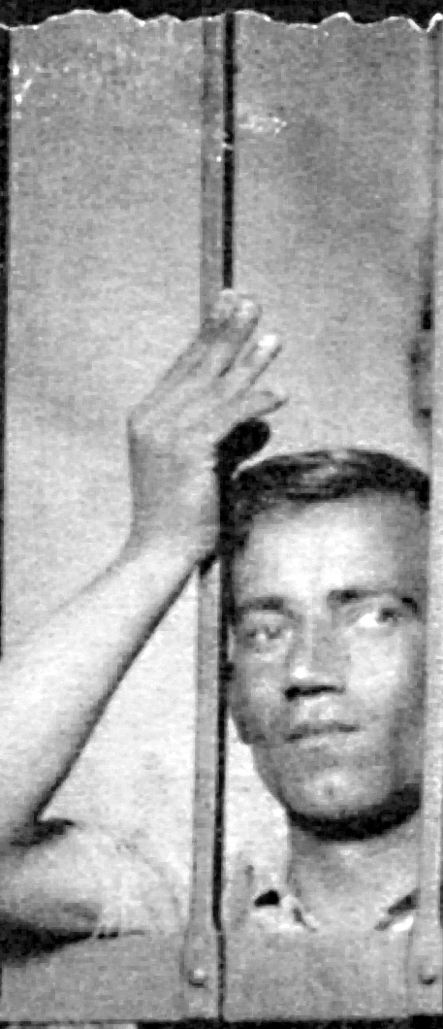

Με την ευκαιρία της συμπλήρωσης πενήντα (50) χρόνων από το θάνατο του Χιωτομικρασιάτη ποιητή Φώτη Αγγουλέ (1911, γέννηση στον Τσεσμέ της Μικρασίας - 1964, θάνατός του εν πλω, στο πλοίο της γραμμής Χίου - Πειραιά), παρακαλούμε να εγκρίνετε την πραγματοποίηση ποιητικού διαγωνισμού, με συντονιστικό φορέα τον Τομέα Σχολικών Δραστηριοτήτων της Διεύθυνσης Δευτεροβάθμιας Εκπαίδευσης Χίου και με το σκοπό να τιμηθεί η μνήμη του ποιητή, καθώς και η αφοσίωσή του στον κόσμο των Ιδεών και της Ποίησης.
O διαγωνισμός απευθύνεται σε μαθητές και μαθήτριες Α΄, Β΄και Γ΄ τάξης όλων των τύπων Λυκείων των νησιών εμβέλειας της Περιφερειακής Διεύθυνσης Εκπαίδευσης Βορείου Αιγαίου, οι οποίοι καλούνται να εμπνευσθούν και να γράψουν ένα ποιητικό κείμενο, έως 300 λέξεις, με ελεύθερης επιλογής θέμα, ανάπτυξη περιεχομένου και στιχουργία, στο οποίο, ωστόσο, πρέπει να συμπεριληφθούν οι εξής λέξεις: «ήλιος», «φωνές», «έρημος», «φλόγες», «νύχτα», «πορεία». Οι λέξεις αυτές προέρχονται από τίτλους ποιητικών συλλογών του Φώτη Αγγουλέ και είναι δυνατό να χρησιμοποιηθούν σε οποιαδήποτε πτώση και αριθμό, όχι όμως με τη μορφή παράγωγων λέξεων, σύνθετων ή υποκοριστικών τους.
Στο πλαίσιο του διαγωνισμού αυτού θα απονεμηθούν τρία (Α΄, Β΄, Γ΄) βραβεία και τρεις (Α΄, Β΄, Γ΄) έπαινοι σε ισάριθμα ποιητικά κείμενα, τα οποία θα επιλεγούν κατόπιν αξιολόγησης όλων των συμμετοχών από τετραμελή επιτροπή, για την οποία θα υπάρξει μέριμνα ώστε να πληροί τόσο την προϋπόθεση της ουσιαστικής τριβής με το ποιητικό έργο του Φώτη Αγγουλέ, όσο και την απαιτούμενη κριτική ευπάθεια, προκειμένου να περατώσει το έργο το οποίο θα της ανατεθεί. Η σύνθεσή της, για λόγους δεοντολογίας, θα ανακοινωθεί μετά την ολοκλήρωση όλων των διαδικασιών του ποιητικού διαγωνισμού.
Τα 3 βραβεία και οι 3 έπαινοι, που θα απονεμηθούν, θα συνοδεύονται από τιμητικό δίπλωμα και βιβλία για τη ζωή και την ποίηση του Φώτη Αγγουλέ, ενώ όλα τα βραβευμένα ποιητικά κείμενα θα αποσταλούν προς δημοσίευση στα έντυπα και ηλεκτρονικά μέσα μαζικής ενημέρωσης των νησιών του Βορείου Αιγαίου, αφού πρώτα αναρτηθούν στην ιστοσελίδα του συντονιστικού φορέα, ο οποίος αναλαμβάνει το έργο της διεξαγωγής και της ολοκλήρωσης του ποιητικού διαγωνισμού.
Η καταληκτική ημερομηνία της αποστολής των ποιημάτων είναι η 28^{η} Nοεμβρίου 2014.
Οι όροι συμμετοχής στο διαγωνισμό, εκτός από τα προαναφερθέντα (μέγιστη δυνατή έκταση του ποιήματος: 300 λέξεις - υποχρεωτική χρησιμοποίηση των παραπάνω λέξεων - τήρηση του χρονικού ορίου εκπνοής του διαγωνισμού), είναι επιπλέον οι ακόλουθοι:
- Ο/η κάθε διαγωνιζόμενος/η μπορεί να συμμετάσχει στο διαγωνισμό με ένα μόνο ποίημα, το οποίο θα πρέπει να είναι αδημοσίευτο.
- Το ποίημα, υπογεγραμμένο με μονολεκτικό ψευδώνυμο και δακτυλογραφημένο στην πρώτη όψη σελίδας ή σελίδων, σχήματος Α4 (με γραμματοσειρά Arial, μέγεθος γραμμάτων 12), θα πρέπει να αποσταλεί σε τέσσερα αντίγραφα, για τα ισάριθμα μέλη της κριτικής επιτροπής του διαγωνισμού, μέχρι την 28^{η} Nοεμβρίου 2014 (σφραγίδα ταχυδρομείου), στην εξής ταχυδρομική διεύθυνση:
Δ/νση Δ/θμιας Εκπαίδευσης Χίου
Γραφείο Σχολικών Δραστηριοτήτων
(υπόψη: Σ. Τσιροπινά)
Ηρώων Πολυτεχνείου 13
82100 Χίος
- Εξωτερικά στο φάκελο και στη θέση του αποστολέα δεν θα πρέπει να αναγράφεται τίποτε άλλο, παρά μόνο το μονολεκτικό ψευδώνυμο του/της διαγωνιζόμενου/ης. Τα ακριβή στοιχεία των διαγωνιζομένων θα περιέχονται σε ένα δεύτερο σφραγισμένο φάκελο, στο εξωτερικό του οποίου θα αναγράφεται και πάλι μόνο το ψευδώνυμο του/της διαγωνιζόμενου/ης. Στο εσωτερικό του σφραγισμένου αυτού φακέλου θα περιέχονται τα ακριβή στοιχεία των διαγωνιζομένων, ως εξής:
ΟΝΟΜΑΤΕΠΩΝΥΜΟ ΜΑΘΗΤΗ/ΤΡΙΑΣ
ΤΗΛ. ΜΑΘΗΤΗ/ΤΡΙΑΣ
ΤΑΞΗ ΚΑΙ ΣΧΟΛΕΙΟ ΦΟΙΤΗΣΗΣ
ΟΝΟΜΑΤΕΠΩΝΥΜΟ ΔΙΕΥΘΥΝΤΗ/ΝΤΡΙΑΣ ΣΧΟΛΕΙΟΥ
ΤΗΛ. ΣΧΟΛΕΙΟΥ
E-MAIL ΣΧΟΛΕΙΟΥ
ΤΑΧΥΔΡ. ΔΙΕΥΘΥΝΣΗ ΣΧΟΛΕΙΟΥ
Ο εσωκλειόμενος αυτός σφραγισμένος φάκελος θα αποσφραγισθεί ενώπιον όλων των μελών της κριτικής επιτροπής του διαγωνισμού, αμέσως μετά την τελική επιλογή των τριών βραβείων και των τριών επαίνων, με σκοπό να αποκαλυφθούν τα ακριβή στοιχεία των διακριθέντων.
Όλες οι συμμετοχές, μόλις ολοκληρωθεί η διαδικασία αποστολής και παραλαβής των ποιημάτων, θα αναρτηθούν στην ιστοσελίδα του Τομέα Σχολικών Δραστηριοτήτων της Διεύθυνσης Δευτεροβάθμιας Εκπαίδευσης Χίου: drasischiou.weebly.com , με αλφαβητική κατάταξη των λογοτεχνικών ψευδώνυμων που θα αναγράφονται στους φακέλους αποστολής των συμμετοχών. Από την ίδια ιστοσελίδα και με αποστολή ηλεκτρονικών μηνυμάτων –και όχι τηλεφωνικά- είναι δυνατό να επικοινωνούν οι ενδιαφερόμενοι/ες για τυχόν διευκρινίσεις επί των όρων του διαγωνισμού.
Στην ίδια ιστοσελίδα, επίσης, όταν θα έχει ολοκληρωθεί το έργο της κριτικής επιτροπής, θα ανακοινωθούν τα ονοματεπώνυμα των νικητών/τριών, οι οποίοι/ες, ακολούθως, θα βραβευθούν δημόσια, σε ειδική εκδήλωση. Η ημερομηνία πραγματοποίησής της θα ανακοινωθεί έγκαιρα, έτσι ώστε τυχόν βραβευθέντες εκτός Χίου να προγραμματίσουν ενδεχόμενο ταξίδι τους, για το οποίο δεν προβλέπεται δαπάνη του δημοσίου.
Τέλος, υπογραμμίζεται ότι η συμμετοχή στον ποιητικό διαγωνισμό προϋποθέτει και συνεπάγεται την πλήρη και ανεπιφύλακτη αποδοχή των όρων που θέτει ο συντονιστικός φορέας, ο οποίος διατηρεί ακόμη το δικαίωμα να μεταβάλει την καταληκτική ημερομηνία του διαγωνισμού ή και να τον ματαιώσει.

Η Διευθύντρια Εκπαίδευσης
Τ. Υ.
Ευτυχία Βλυσίδου

